LUBRICACION DE MAQUINARIA SESIÓN 1 MAQUINAS Y COMPONENTES

1. INTRODUCCIÓN

1.1 INICIO
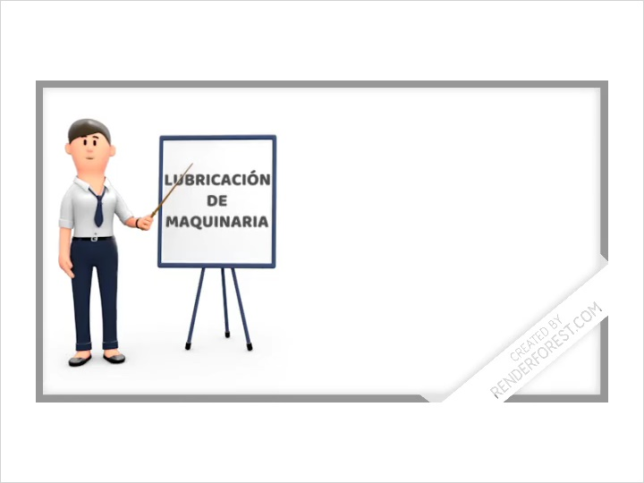

1.2 PROPÓSITO
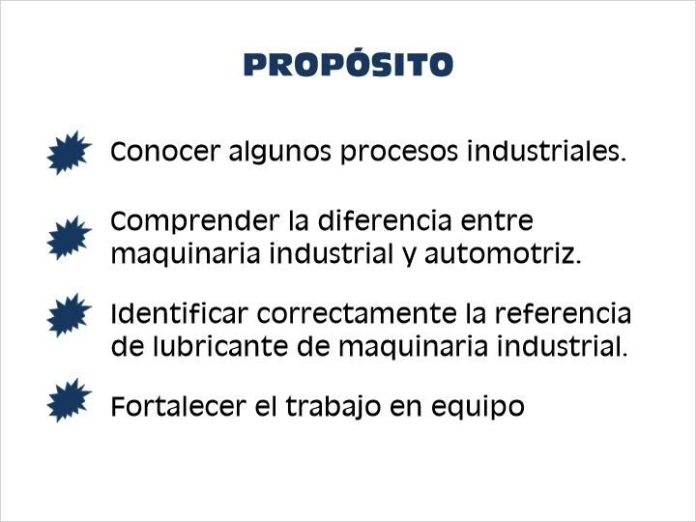

1.3 EXPLORAR CONOCIMIENTO PREVIO


1.4 DESCRIPCIÓN DEL PROBLEMA
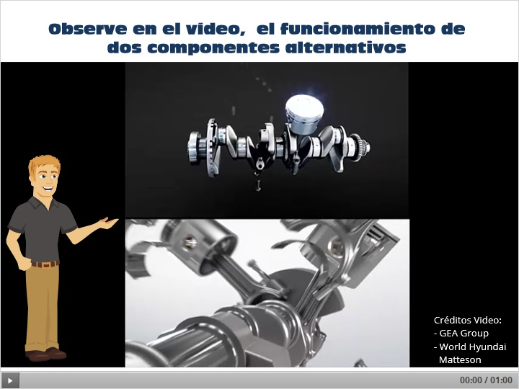

1.5 PROBLEMATIZACION
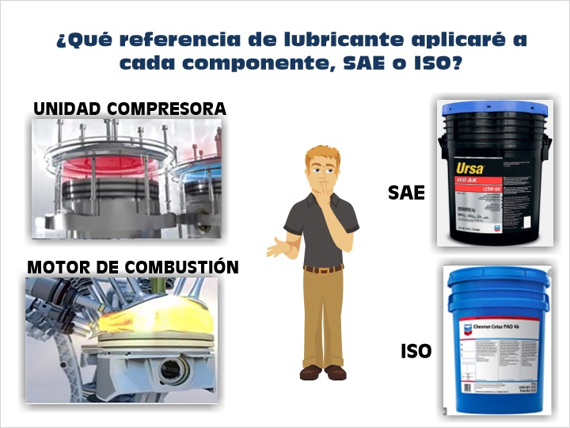

2. DESARROLLO

2.1 PROCESO INDUSTRIAL
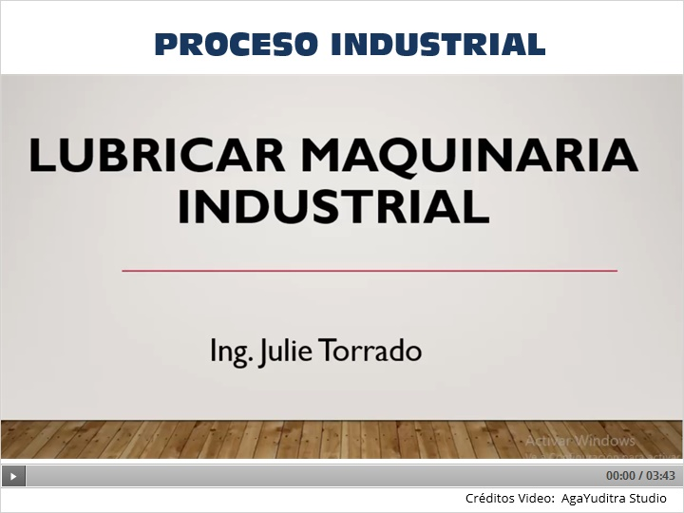

2.2 PRODUCCIÓN DE CEMENTO
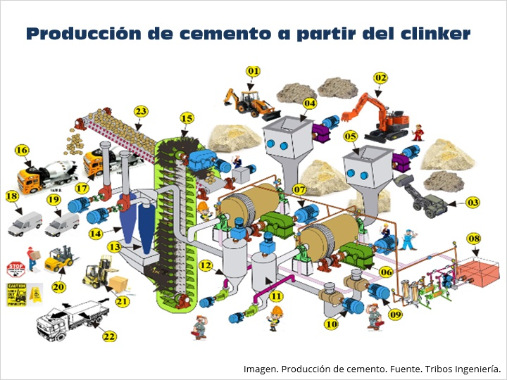

2.3 MÁQUINA INDUSTRIAL
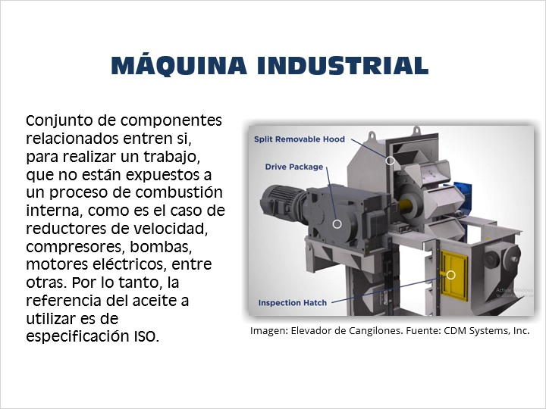

2.4 COMPONENTE
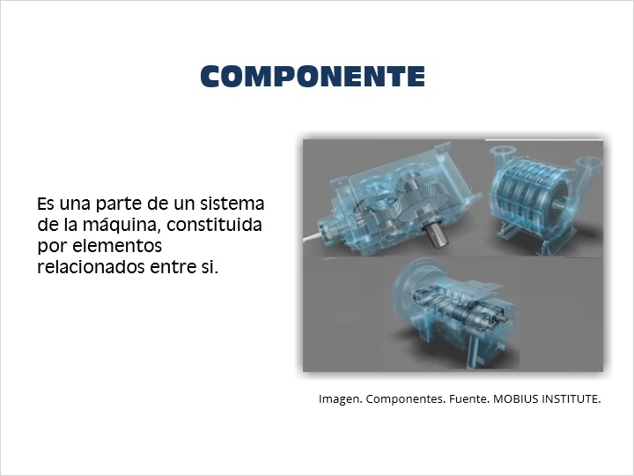

2.5 MECANISMO Y ST
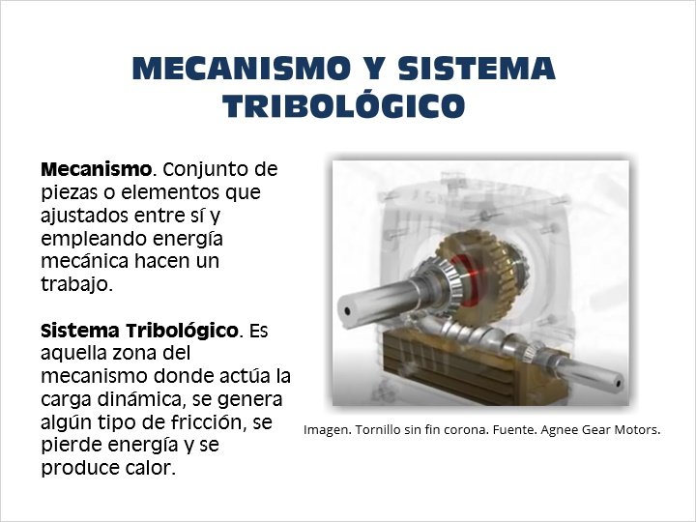

2.6 CADENA CINEMÁTICA
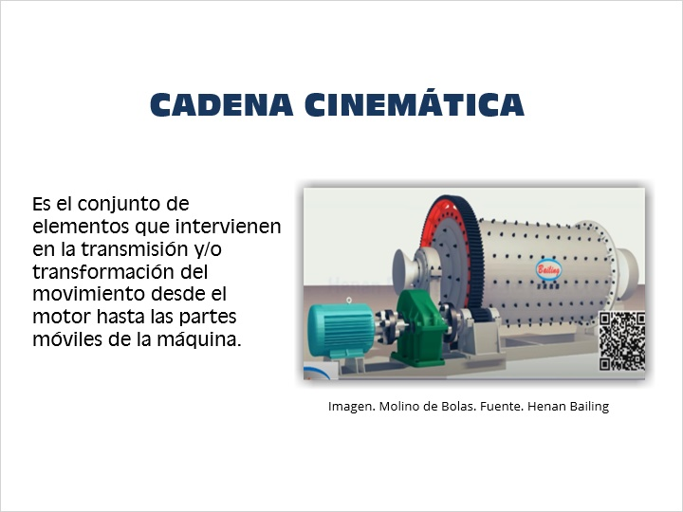

3. TRANSFERENCIA

3.1 APLICAR LO APRENDIDO
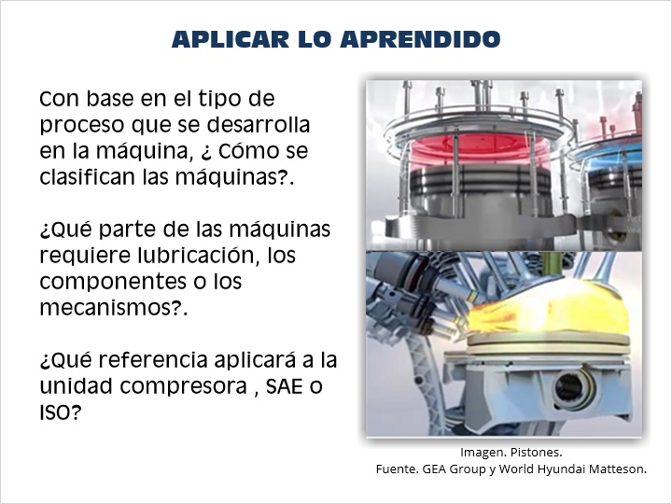

3.2 REFERENCIAR LUBRICANTE
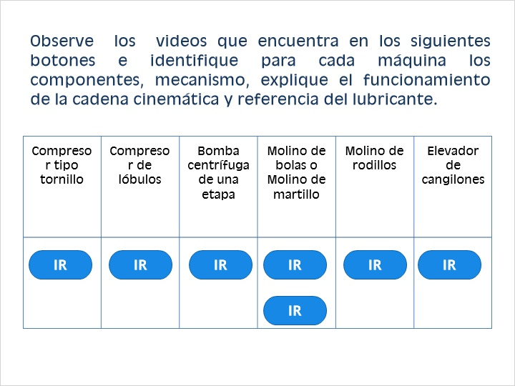

4. EVALUACIÓN

4.1 EVALUAR PROCESO INDUSTRIAL
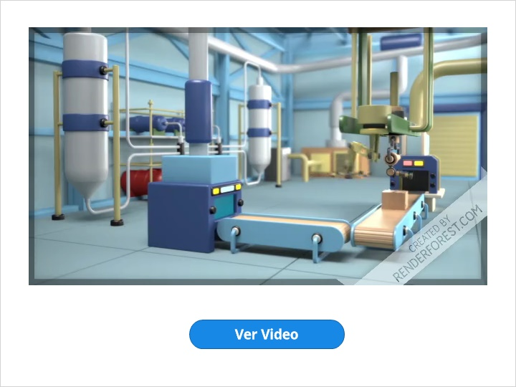

5. AUTOR

5.1 AUTOR


